ДУ «ІНСТИТУТ ЕПІДЕМІОЛОГІЇ ТА ІНФЕКЦІЙНИХ ХВОРОБ
ім. Л.В.ГРОМАШЕВСЬКОГО НАМН УКРАЇНИ»

НАУКОВИЙ ЦЕНТР ГРИПУ ТА ГРІ

Тижневий бюлетень про ситуацію з грипу в Україні
за даними 4 дозорних центрів
(Київ, Дніпро, Одеса, Хмельницький).
49 тиждень 2017 року

Публікується на сайті www.ukrinfluenza.com.ua
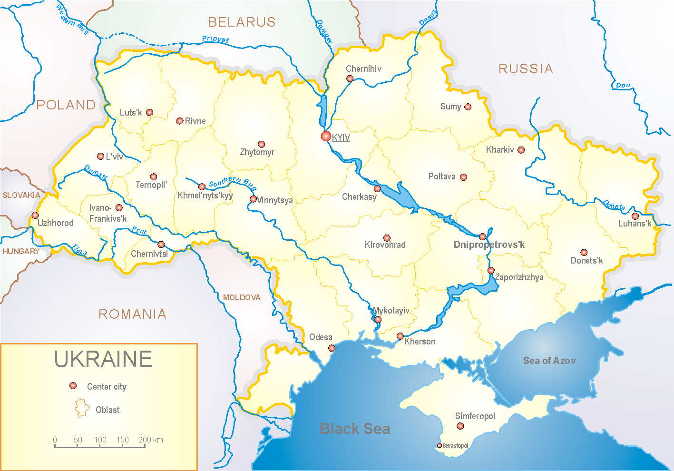
З 2008 року в Україні функціонує система дозорного епіднагляду за грипоподібними захворюваннями (ГПЗ) та тяжкими гострими респіраторними захворюваннями (ТГРЗ). Дозорні центри (ДЦ) розташовані у різних географічних зонах країни: в Києві, Дніпрі, Одесі та Хмельницькому, які включають 18 дозорних станцій: 10 – стаціонарів та 8 - поліклінік.

У 8 поліклініках 4-х дозорних центрів кількість амбулаторних хворих, що відповідають визначенню ГПЗ на 49 тижні (04.12. - 10.12.17 р.) становила 9 випадків (пок. 4,3 на 100 тис.) відповідного населення. У порівнянні з минулим тижнем темп приросту рівнів захворюваності склав 50,0 % (рис.1).

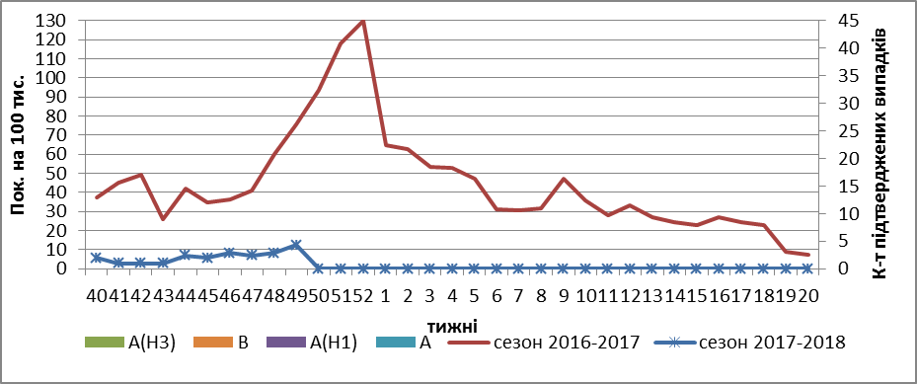

Рис.1. Динаміка реєстрованих випадків, що відповідають визначенню ГПЗ та кількість підтверджених випадків грипу в 4-х ДЦ України в сезоні 2017-2018 років.

На 49 тижні в 10 стаціонарів 4-х ДЦ було госпіталізовано 1259 хворих, що на 1,8 % менше ніж на минулому тижні. Кількість хворих, що відповідали визначенню ТГРЗ складало 29 випадків (пок. 0,98 на 100 тис.), у порівнянні з минулим тижнем темп приросту рівнів захворюваності склав 52,6 % (рис.2).

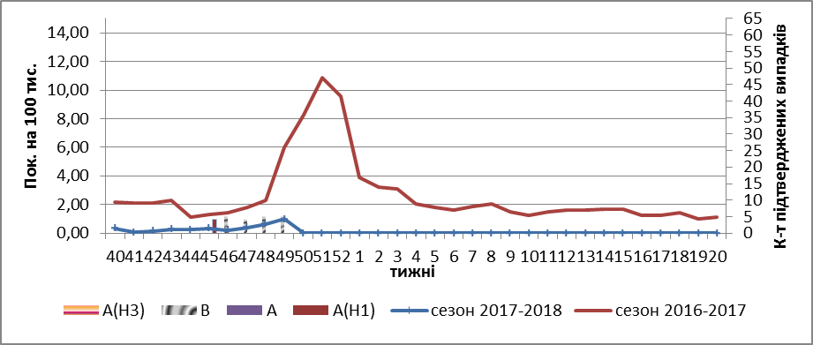

Рис. 2 Динаміка реєстрованих випадків ТГРЗ та кількість лабораторних підтверджень грипу в 4-х дозорних центрах України у сезоні 2017-2018 років.

З 40 по 49 тиждень 2017-2018 рр. методом ПЛР було обстежено 62 зразки від хворих на ГПЗ та ТГРЗ, з початку сезону лабораторно підтверджено: 1 – грип А(Н1) та 9 – грип В.
На 43 та 49 тижнях у віковій групі 30-64 роки зареєстровано 2 летальних випадки у стаціонарах ДЦ, проте вони лабораторно не підтверджені.
Отже, показники захворюваності на ГПЗ та ТГРЗ в 4-х ДЦ відповідають сезонним рівням, в країні спостерігаються спорадичні випадки захворюваності на грип.

Виконавці:
д.мед.н. Міроненко А.П.
к.мед.н. Голубка О.С.

